
Ανθούπολη, 8 Σεπτεμβρίου 2025
Θέμα: Ασφάλεια και Εγγραφή – Σχολική Χρονιά 2025 - 2026

Αγαπητοί γονείς/κηδεμόνες,

Επικοινωνούμε μαζί σας για να σας ενημερώσουμε το ποσό της συνδρομής που πρέπει να καταβληθεί καθώς και το ποσό της ετήσιας ασφαλιστικής κάλυψης των μαθητών / τριών.

Το ποσό αυτό αντιστοιχεί στα €35.00 (€20.00 Συνδρομή στον Σύνδεσμο Γονέων και €15.00 για την Ασφάλεια και την Ιατροφαρμακευτική Περίθαλψη των παιδιών, η οποία είναι σε 24ωρη βάση εντός και εκτός σχολείου). Να σημειωθεί ότι η συνδρομή στον Σύνδεσμο Γονέων είναι ανά οικογένεια και όχι ανά μαθητή / τρια και η ασφαλιστική κάλυψη είναι προαιρετική.

Πιο κάτω θα βρείτε τα στοιχεία του λογαριασμού του Συνδέσμου Γονέων που διατηρεί στην Τράπεζα Κύπρου, όπου μπορείτε να προχωρήσετε με κατάθεση/μεταφορά του πιο πάνω ποσού. Είναι πολύ σημαντικό κατά τη μεταφορά σας να αναγράψετε το ονοματεπώνυμο του μαθητη/τριας και την τάξη στην οποία θα φοιτήσει φέτος.

Τράπεζα Κύπρου
Αριθμός Λογαριασμού: 357011809451
Όνομα: Σύνδεσμος Γονέων Δημοτικού Σχολείου Ανθούπολης
ΙΒΑΝ: CY78 0020 0195 0000 3570 1180 9451
SWIFT/BIC: BCYPCY2N

Σε περίπτωση που θα στείλετε το πιο πάνω ποσό στο σχολείο, θα πρέπει να παραδοθεί σε κλειστό φάκελο από το παιδί σας με το ονοματεπώνυμο του μαθητή/τριας αναγραμμένο έξω από τον φάκελο.

Παρακαλούμε όπως διευθετήσετε το πιο πάνω μέχρι τη Δευτέρα, 22/09/25.

Με εκτίμηση,
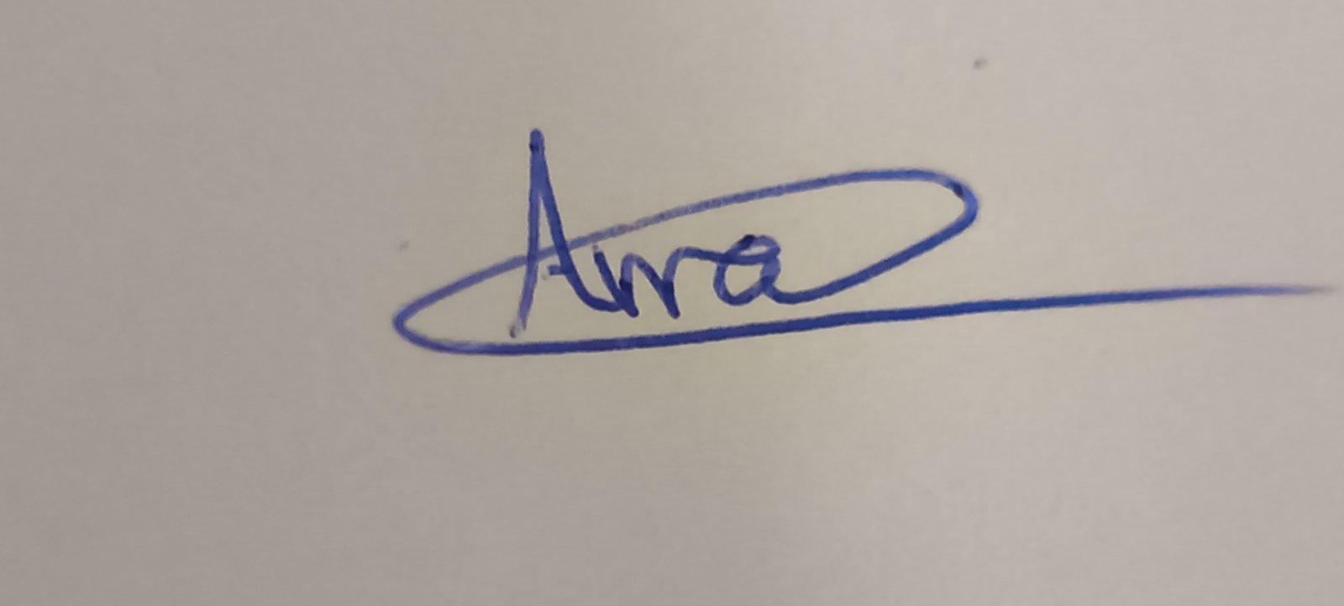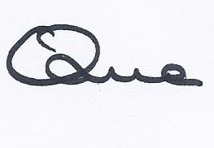
Άννα Λουκαΐδου Σχίζα Χρυστάλλα Σάββα
Πρόεδρος Συνδέσμου Γονέων & Κηδεμόνων Γραμματέας Συνδέσμου Γονέων & Κηδεμόνων

Κοιν: Διεύθυνση ΚΑ και ΚΒ
............................................................................................................................................................................................
Δήλωση

Όνομα μαθητή / τριας: ..........................................................................................

Τάξη: .........................................

Ποσό που αποστέλω στο σχολείο: Ασφάλεια και Εγγραφή: ................. € 35,00
Εγγραφή ................. € 20,00

Υπογραφή γονέα / κηδεμόνα: ...............................................Ημερομηνία: ............................................

